
软件设计 石家庄铁道大学信息学院

实验9：桥接模式
本次实验属于模仿型实验，通过本次实验学生将掌握以下内容：
1、理解桥接模式的动机，掌握该模式的结构；
2、能够利用桥接模式解决实际问题。

[实验任务一]：两个维度的桥接模式

用桥接模式实现在路上开车这个问题，其中，车可以是car或bus，路可以是水泥路或沥青路。

一：实验思想

桥接模式的主要思想是先问题抽象化，然后根据抽象化给出具体的实现化，最后利用关联将抽象化和实现化连接起来。

二：实验结果截图

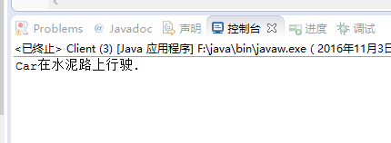

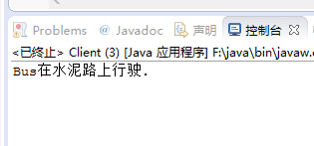

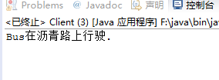

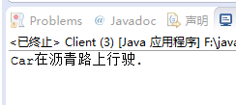

三：程序类图

